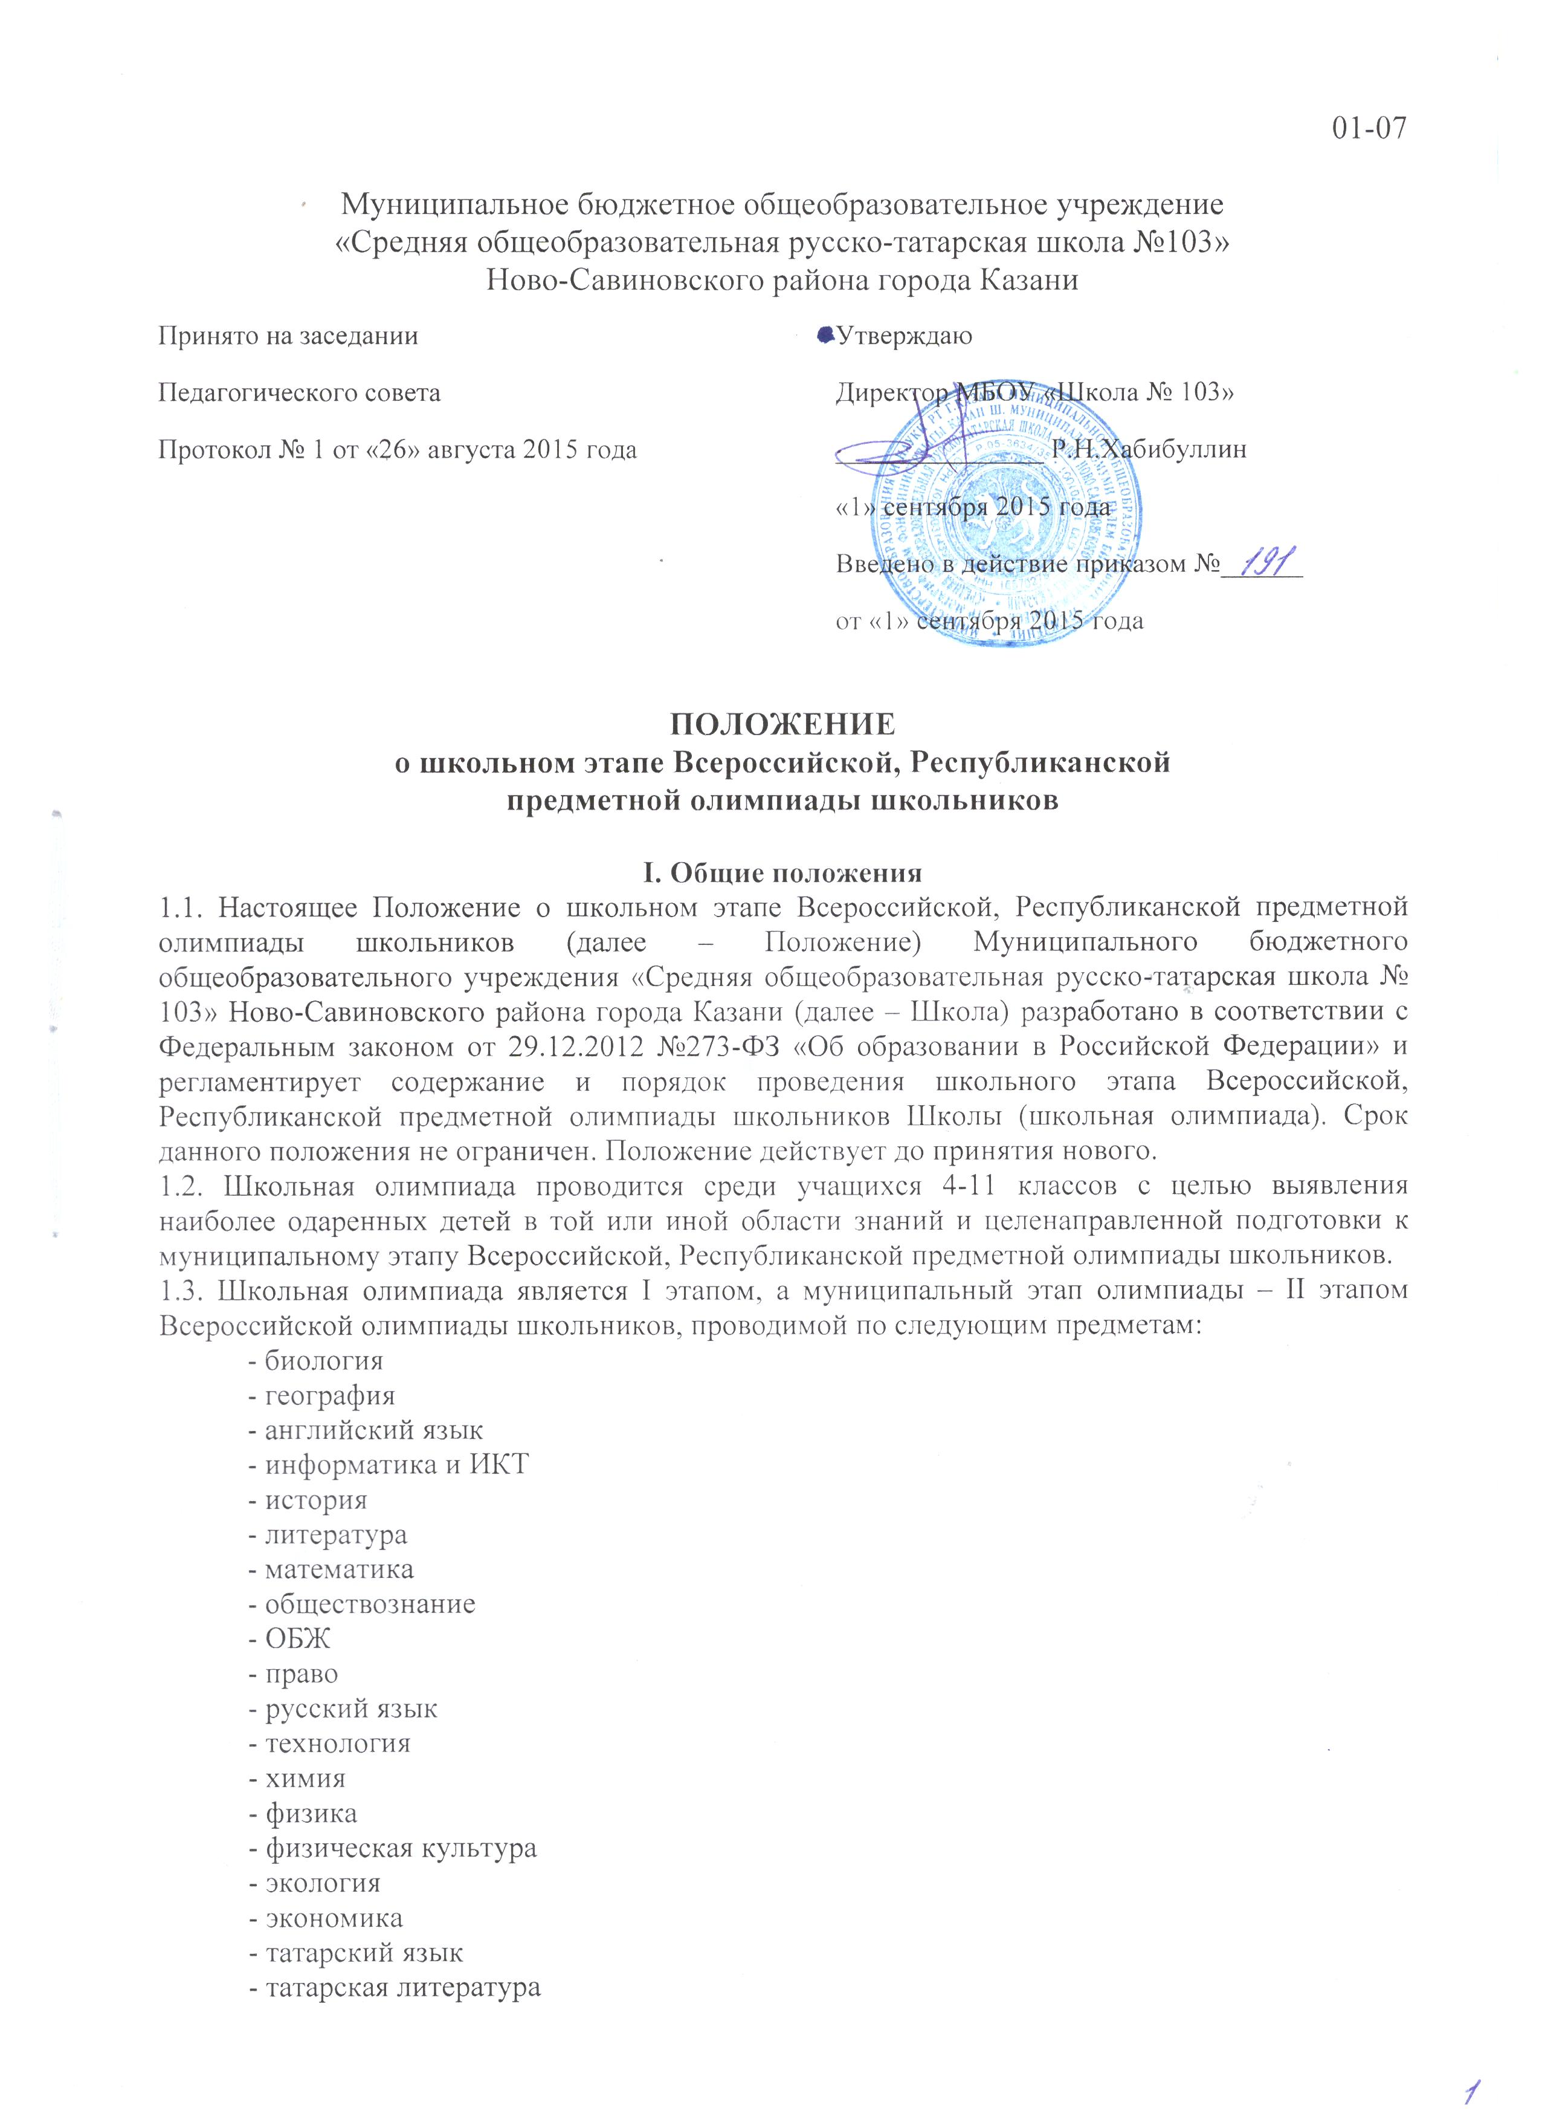
01-07

Муниципальное бюджетное общеобразовательное учреждение
«Средняя общеобразовательная русско-татарская школа №103»
Ново-Савиновского района города Казани
Принято на заседании  Педагогического совета  Протокол № 1 от «26» августа 2015 года | Утверждаю  Директор МБОУ «Школа № 103»  _______________ Р.Н.Хабибуллин  «1» сентября 2015 года  Введено в действие приказом №______  от «1» сентября 2015 года

ПОЛОЖЕНИЕ
о школьном этапе Всероссийской, Республиканской
предметной олимпиады школьников

I. Общие положения
1.1. Настоящее Положение о школьном этапе Всероссийской, Республиканской предметной олимпиады школьников (далее – Положение) Муниципального бюджетного общеобразовательного учреждения «Средняя общеобразовательная русско-татарская школа № 103» Ново-Савиновского района города Казани (далее – Школа) разработано в соответствии с Федеральным законом от 29.12.2012 №273-ФЗ «Об образовании в Российской Федерации» и регламентирует содержание и порядок проведения школьного этапа Всероссийской, Республиканской предметной олимпиады школьников Школы (школьная олимпиада). Срок данного положения не ограничен. Положение действует до принятия нового.
1.2. Школьная олимпиада проводится среди учащихся 4-11 классов с целью выявления наиболее одаренных детей в той или иной области знаний и целенаправленной подготовки к муниципальному этапу Всероссийской, Республиканской предметной олимпиады школьников.
1.3. Школьная олимпиада является I этапом, а муниципальный этап олимпиады – II этапом Всероссийской олимпиады школьников, проводимой по следующим предметам:
- биология
- география
- английский язык
- информатика и ИКТ
- история
- литература
- математика
- обществознание
- ОБЖ
- право
- русский язык
- технология
- химия
- физика
- физическая культура
- экология
- экономика
- татарский язык
- татарская литература
1.4. Школьная олимпиада проводится ежегодно в установленные сроки (в 1 четверти).

II. Задачи школьной олимпиады.
- повышение интереса учащихся к углубленному изучению предметов гуманитарного, естественного и математического циклов;
- всестороннее развитие интересов, способностей учащихся;
- ознакомление учащихся с новейшими достижениями в той или иной области знаний;
- развитие у учащихся логического мышления, повышение уровня учебной мотивации.

III. Участники школьной олимпиады.
3.1. Участником школьной олимпиады может быть каждый ученик, успешно усваивающий школьную программу, максимальное количество участников по классу и параллели не ограничено.

IV. Руководство школьной олимпиадой.
4.1. Руководство подготовкой и проведением олимпиады возлагается на заместителя директора по учебной работе.
4.2.Функции ответственного за проведение школьной олимпиады:
- получение материалов по организации и проведению предметных олимпиад;
- получение заданий, ответов и критериев к заданиям школьной олимпиады;
- оформление приказов Школы по проведению школьной олимпиады, по участию в муниципальном, региональном этапах Всероссийской олимпиады школьников и Республиканском этапе олимпиад;
- предоставление отчета о проведении школьной олимпиады в отдел образования, городской оргкомитет олимпиады;
- формирование комплекта заявок на участие в муниципальном этапе Всероссийской олимпиады школьников;
- формирование документации для участия школьников в региональном этапе Всероссийской олимпиады школьников и Республиканском этапе олимпиад;
- сбор, хранение согласий законных представителей учащихся, педагогов Школы на обработку персональных данных;
- сбор, хранение протоков школьной олимпиады.

V. Порядок проведения школьной олимпиады.

5.1. Школьная олимпиада проходит в назначенное приказом отдела образования время.
5.2. Для участия школьной олимпиаде учитель-предметник самостоятельно определяет список участников, контролирует работу учащихся.

5.3. Участники олимпиады имеют право ознакомиться со своей работой после ее проверки.

VI. Подведение итогов и награждение.
6.1. Победителем школьной олимпиады по каждому общеобразовательному предмету по каждой параллели признается ученик, набравший наиболее количество баллов в рейтинге участников олимпиады по каждой параллели при условии, что количество набранных им баллов превышает половину максимально возможных баллов. Если одинаковое максимальное количество баллов набрали два и более участника олимпиады, то все они также признаются победителями школьной олимпиады и заносятся в рейтинг в алфавитном порядке.
6.2. Призерами школьной олимпиады признаются все участники олимпиады, следующие в итоговой таблице за победителями при следующих условиях:
- если количество набранных ими баллов превышает половину максимально возможных баллов;
- если количество участников школьной олимпиады менее 8 человек, то членам жюри дается право определить одно призовое место;
- если все участники олимпиады не набрали более 50% от максимального количества баллов, то в этом случае ни один из участников на может быть признан победителем и призером.

6.3. Победители и призеры награждаются грамотой.
6.4. Результаты школьной олимпиады публикуются на официальном сайте Школы.
6.5. Учителя-предметники имеют право поощрить успешное выступление учащихся школьной олимпиады отметкой в журнале.

